**التسمم بمبيدات الأعشاب الضارة**

**Herbicides**

* بعض مركبات هذه المجموعة يقضي على نوع معين و محدود من الأعشاب التي تنمو بين المزروعات
* البعض الآخر يقضي على جميع النباتات و الاعشاب و يستعمل في تنظيف الشوارع من النباتات
* يحدث التسمم بمبيدات الاعشاب نتيجة وجود بقايا منها على المحاصيل الزراعية و منها تصل الى الغذاء
* هذه المبيدات قليلة السمية بالنسبة للحيوانات ذات الدم الحار
* شديدة السمية لذوات الدم البارد مثل الأسماك
* لا يوجد خطورة من تناول الحيوانات التي تغذت على أعشاب ملوثة لأن الفقاريات تقوم بالتخلص منها عن طريق استقلابها و طرحها عن طريق البول و البراز
* تتعلق سميتها بحسب المركبات و طريقة تأثيرها في النباتات

**تصنيف مبيدات الأعشاب :**

**1 – مثبطة للاصطناع الضوئي في النبات :**

يتم ذلك عن طريق تثبيط ATP و NADP و من مركبات هذه المجموعة :

* مركبات الامونيوم الرباعية التي تثبط NADP و تقضي على النسج اليخضورية و هي تستخدم كمبيدة للاعشاب بشكل انتقائي و غير انتقائي و تمتص من التربة و تتخرب بواسطة الجراثيم و تكون متشردة ايجابيا و اهم هذه المركبات ( باراكوات Paraquat و ديكوات Diquat )

و الباراكوات أشد سمية من الديكوات

**الباراكوات : *N*,*N*′-dimethyl-4,4′-bipyridinium dichloride**

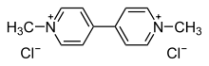

**الديكوات :** **1,1′-Ethylene-2,2′-bipyridyldiylium dibromide**

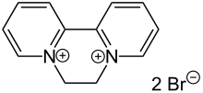

هذه المركبات من مشتقات الدي بيريديل المتشردة و المنحلة في الماء ترش فوق الاعشاب الضارة و النباتات الاخرى قبل زرع المحاصيل و تمتص من اوراق النباتات و تقتلها بسرعة و لكن هذه المركبات تصبح غير فعالة عندما تكون بتماس مع التربة و بذلك لا تضر الحبوب او النباتات الفتية و التي ستوجد في نفس الارض بعد فترة قصيرة .

تحضر هذه المركبات ( بشكل اكبر الباراكوات )تجاريا بشكل سائل مركز لونه ضارب الى السمرة لاملاح الدي كلوريد بتركيز 10-30% كما يحضر من اجل الاستخدام في البساتين على شكل حبيبات بتركيز 5%

**السمية :**

* الباراكوات النقي سام جدا للانسان و الثدييات بشكل عام عندما يؤخذ عن طريق الفم
* التسمم نادر عن طريق الاستنشاق
* سجلت حالة انتحار بالحقن الوريدي للباراكوات
* يمتص حوالي 5% فقط من الكمية المتناولة عن طريق الفم
* **LD50 3-5mg/kg or 10-15ml in 20% solution**
* يحصل التسمم اما عن طريق تناول السائل الكثيف عن طريق الفم بشكل مقصود ( انتحار ) او عن طريق الخطأ
* كمية من السائل المركز تملأ الفم تقتل في اغلب الحالات ( تناول 5ملغ/كغ من الوزن تحدث الوفاة بعد ايام او اسابيع ) .
* الية تأثيره السمية :

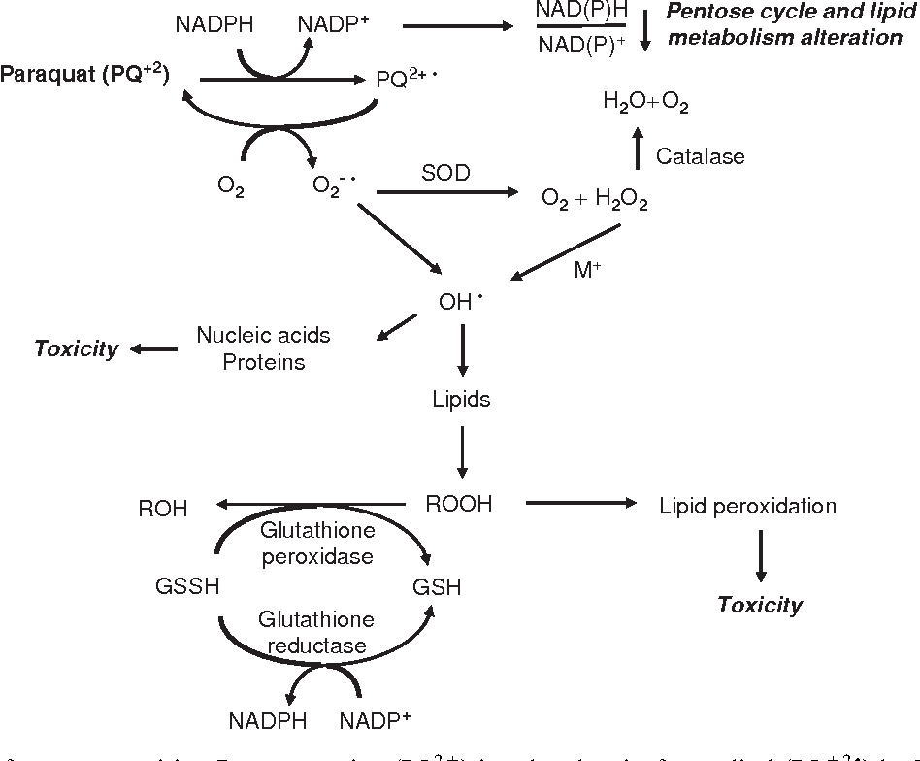

* تستقلب عند الحيوانات كما في الشكل التالي :

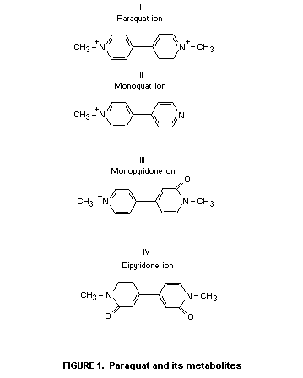 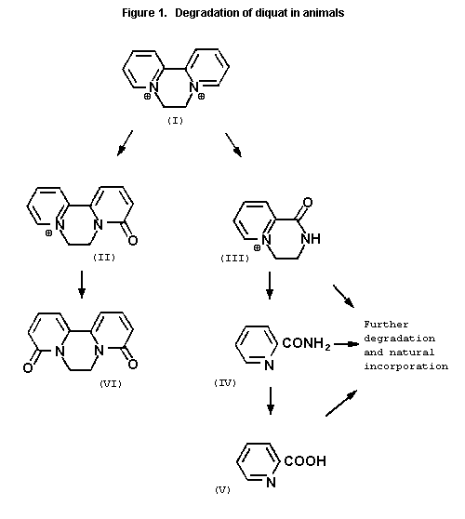

**أعراض التسمم و التشخيص :**

* يسبب الباراكوات المركز تخريشا لكل النسج الظهارية التي يكون بتماس معها
* يحصل تآكل سطحي للشفاه و الفم و اللسان و البلعوم و المري الا ان هذا التآكل لا يصل الى درجة التخريب البنيوي الخطر الذي تحدثه المواد الأكالة ( الحموض و الاسس القوية ) .

|  |  |
| --- | --- |
| PDF] A Case Report of Paraquat Poisoning | Semantic Scholar | Paraquat and Diquat - Herbicides (Weedicides) |

* عند استنشاق رذاذ هذه المادة تتهيج مخاطية الانف و الحنجرة و قد يحدث رعاف
* الخطر الرئيسي للباراكوات هو على الرئة و الكبد
* تتأثر الرئة بشكل رئيسي بالاستنشاق المباشر اما عند ابتلاع المادة المخرشة او بسبب القلس من المعدة اثناء القيء
* قد يتقيأ المصاب و يشكو من ألم في البطن
* يمكن ان كانت الجرعة اكبر ان يصاب المتسمم بهذيان و اختلاج و سبات و فشل تنفسي يحدث خلال 1-3 ايام او انه ان كانت الجرعة اصغر و بعد تواصل الاقياء و الم البطن لمدة يومين يشعر المصاب بتحسن لمدة 2-3 ايام ثم تظهر اعراض اصابة الكلية و الكبد
* الخطر الاكبر للسم الممتص من السبيل الهضمي هو على الكبد فيحدث تنخرا في مركز الفصيص الكبدي مع متقدرات عملاقة و اجسام بللورية تشاهد بالمجهر الالكتروني
* قد يحدث قصور كلوي خلال 2-3 ايام بسبب الاذية الانبوبية المنتشرة و قد سجلت حالات لوحظ فيها تجزؤ و نخر في الانابيب الكلوية و في الياف العضلة القلبية
* يعاني المصاب من يرقان و شح بول و ارتفاع البولة الدموية
* قد يتحسن المصاب ثانية و لكن بعد حوالي اسبوع يعاني من زلة تنفسية و زرقة و ضيق تنفس تؤدي الى وفاة حتمية خلال 1-3 اسابيع
* الآفات الواضحة و المشخصة تقريبا للتسمم بالباراكوات هي التخرب التكاثري في الرئتين ( اذا لم يحدث الموت السريع من القصور الكلوي الكبدي اما لصغر الجرعة او للتصفية الفعالة للسم المتبقي فان التخريب الحادث في الرئة ربما يؤدي الى الوفاة خلال الاسبوعين التاليين )
* عندما يصل السم الى الحيز الرئوي البعيد تحدث وذمة رئوية و نزف رئوي ثم بعد ذلك تنبه الخلايا البطانية السنخية و قبل ذلك في اليوم او اليومين الاولين تحدث اذية للخلايا الرئوية مع فجوات و توسف و تنخر و غالبا ما يشاهد غشاء زجاجي
* آلية التاثير السابق تتم عن طريق تفاعل الباراكوات مع العناصر النسيجية مما يؤدي الى انتاج البيروكسيدات و من بينها بيروكسيد الهيدروجين المسؤول عن الضرر و يمكن ان تزداد الحالة سوءا عند المعالجة بالاوكسجين .
* يبدأ الترميم خلال عدة ايام حيث تنقسم الخلايا اللحمية المتوسطية و الخلايا الخلالية بسرعة فتملأ الاسناخ ويشمل ذلك نمطا الخلايا الرئوية الغشائية الحبيبية و خلال الاسبوع الاول يتأثر التبادل الغازي حيث تنشغل الفراغات الهوائية بالخلايا وحيدة النواة و أرومات ليفية دائرية الشكل . و اذا لم تحدث الوفاة فان الاسناخ تبدأ بالتليف مع تشكلات كولاجينية و شبكية تبدأ بالتوضع في الاسفل لتشكل رئة قاسية صلبة
* يتأكد التشخيص بالكشف عن السم في البول

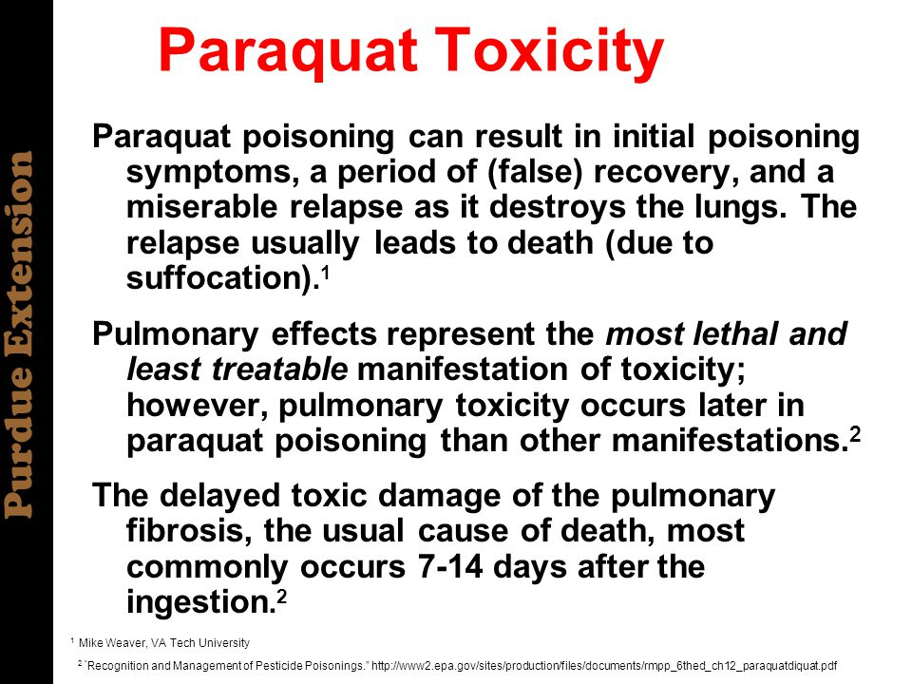

المعالجة :

* لا يوجد مضاد تسمم نوعي
* تتركز المعالجة على طرح السم من الجسم بأقصى سرعة ممكنة و ذلك كما يلي :
* تحريض الاقياء
* غسيل المعدة بمعلق البنتونايت Bentonite ( Al2O3˙4SiO2˙H2O ) المائي الممدد بنسبة

6-7% ( عامل مدمص لتأخير او منع امتصاص السم )

او محلول تراب القصارين Fuller s earth ( سيليكات الالمنيوم المائية ) و هي مادة شديدة الادمصاص تستعمل بنسبة 30%

او يعطى الفحم الفعال

* الابالة القسرية و التحال الدموي و غسيل الكلية

كل الطرق السابقة فعالة و يجب البدء بها باكرا خلال 12 ساعة من دخول السم

* قد يطبق التنفس الاصطناعي
* كما تعالج الاعراض و يمكن اعطاء مثبطات المناعة و قد جربت الكورتيكوستيروئيدات دون ان تسجل اي فوائد
* اعطاء مضادات الاكسدة ( يمكن اعطاء أسيتيل سيستيئين )

**الفحص الطبي الشرعي للجثة :**

* **اذا كانت الوفاة سريعة تظهر التغيرات التالية :**
* احتقان او تقرح في الجهاز الهضمي العلوي
* شحوب بسيط في الكليتين و الكبد و وذمة رئوية
* **اذا تأخرت الوفاة قليلا يلاحظ :**
* تغيرات في الرئة على شكل انكماش و تليفات و مجهريا تكون الاسناخ ممتلئة بالأرومات الليفية
* قد يوجد تقرح حول الشفاه و الفم من تسرب مادة الباراكوات المكثفة , و يمكن ان تكون مخاطية الفم حمراء او متوسفة , و قد تظهر تغيرات مرضية في المري ( ظهور بللورات من ظهارية متساقطة ) و قد لا تحدث تلك التغيرات و يكون السبيل الهضمي العلوي سليما
* يمكن ان توجد تآكلات مع نزوف نقطية في المعدة و قد يبدي الكبد شحوبا او تغيرات دهنية بقعية ظاهرة للعين المجردة و ليس من المعتاد مشاهدة تغيرات كبيرة , و قد يبدو قشر الكليتين شاحبا اذا حدث قصور كلوي
* تبدي الرئتين وذمة في البداية
* **اذا عاش المصاب اسبوع او اكثر :**
* تظهر في الرئتين تغيرات نموذجية على شكل انكماش و تليف شديد او تكون الرئتين قاسيتين و تحافظان على شكليهما عند استخراجهما من الصدر
* قد تحدث ذات جنب ليفية و في بعض الاحيان يحدث انصباب دموي خفيف في الجنب
* بقطع الرئة يظهر على سطح المقطع وذمة و نزوف بقعية
* التظاهرات الرئيسية تكون مجهرية ( امتلاء الاسناخ بالارومات الليفية )
* ما لم تكن القصة معروفة فان الرئة قد تشخص خطأ على انها مصابة بذات رئة منتشرة
* تتضمن العينات المطلوبة أثناء التشريح بالاضافة الى الفحص النسيجي الشامل :
* عينات الدم و البول
* محتويات المعدة و الكبد و الرئة
* في معظم الحالات فان الموت البطيء نسبيا يسمح بوضع التشخيص اعتمادا على القصة السريرية

**تفسير نتائج الفحص المخبري :**

* عندما يكون تركيز السم في الدم بحدود ( 0.2 mg/l ) فان هذا كاف ليسبب أذية رئوية مع ان النجاة قد سجلت في حالات وصل فيها التركيز ( 1.6 mg/l )
* يطرح الباراكوات خلال فترة طويلة و يمكن تحريه في البول بعد عدة ايام من تناوله ( وجدت تراكيز اكثر من 0.7mg/l بعد مضي 26 يوم
* تعتمد التراكيز المكتشفة بالتحليل بعد تشريح الجثة على الجرعة المتناولة و الزمن الذي مضى على تناول السم :
* في اليوم الاول يتراوح التركيز في الدم بين ( 0-63mg/l ) و وسطيا 15 و في البول بين

( 20-1210mg/l ) و وسطيا 462

* بعد سبعة ايام ينخفض التركيز في الدم ليصبح وسطيا 0.8mg/l و في البول 4.5mg/l
* بعد 2-3 اسابيع يصبح التركيز الوسطي في الدم 0.5mg/l و في البول 0.6mg/l

**مشتقات Triazine : و منها ( Simazine – Atrazine – Propazine ....)**

|  |  |  |
| --- | --- | --- |
| Atrazine | Simazine | Propazine |
| Atrazine | Skeletal formula of simazine | Structuurformule van propazine |

**مركبات الايتيل كاربامات** : **و منها ( Propanil – Propham – Chloropropham )**

يعتقد ان هذه المركبات تمتص بواسطة الجذور و تصل الى الجزء الهوائي من النبات

كما يعتقد ان لها تاثير مولد للطفرات و تسبب التشوهات الورائية و بانها مواد مسرطنة

|  |  |  |
| --- | --- | --- |
| Propanil | Chloropropham | Propham |
| Skeletal formula of propanil | Chlorpropham | صورة ذات صلة |

الكلوروبروفام مثلا سميته منخفضة و ليس له اعراض في السمية الحادة بعد التعرض لاكثر من 1000ملغ/كغ في اليوم , التعرض الطويل لجرعات عالية اكثر من 1000ملغ/كغ في اليوم يمكن ان يسبب نقص في وزن الجسم و نقص الهيماتوكريت و الهيموغلوبين و زيادة في الخلايا الشبكية

احد مستقلباته في الجسم ( 3-كلوروانيلين )

صنف من قبل EPA بانه غير مسرطن

**2 – مبيدات الاعشاب التي تؤثر في الانقسام الخلوي و النمو :**

هي مشتقات كلورو فينوكسي و اهم هذه المركبات موضح في الشكل التالي :

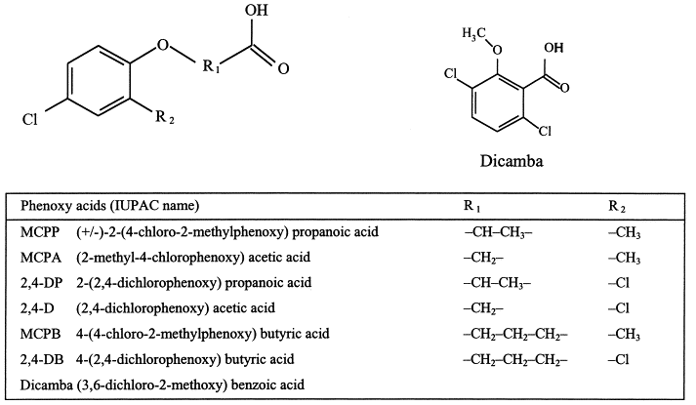

**السمية :**

* كانت تسمى السم البرتقالي لان لصاقات البراميل التي كانت معبأة بها كانت باللون البرتقالي خلال حرب فيتنام و تم رش حوالي 50000طن منه للقضاء على ورق نباتات الغابات من اجل كشف المسلحين
* سميتها ضعيفة تجاه الحيوانات ذوات الدم الحار و لكنها سامة لذوات الدم البارد مثل الاسماك و مسرطنة و مولدة للطفرات و تسبب تشوه الجنين و ذلك يعود للشوائب الموجودة معها او لتحولها في البيئة الى مركبات شديدة السمية و هي الديوكسينات
* عند الانسان يتم التعرض عن طريق الاستنشاق او الامتصاص عن طريق الجلد او الهضم و يمكن ان يتم عبر ملامسة العين و الجلد
* لا يتراكم في الجسم و الجرعة الوحيدة من هذه المركبات تطرح من الجسم خلال عدة ايام و بشكل اساسي عن طريق البول و جزء ضئيل عن طريق الصفراء و البراز
* تختلف السمية الحادة عند تناول كمية كبيرة من المبيد باختلاف الشكل الكيميائي للمركب ( الاشكال الحمضية و الاملاح تكون شديدة التخريش للعين بينما الاسترات غير مخرشة )
* هذه المبيدات ضئيلة السمية عند الانسان و لكن الجرعات العالية تثبط الجهاز العصبي المركزي و صلابة في الذراعين و الساقين و خمول و ارهاق و ذهول ثم سبات
* كما انه يخرش الجهاز التنفسي و يسبب صعوبة في التنفس و سعال و دوار
* في التسمم المزمن فقد بينت الابحاث المطولة على الحيوانات ان التسمم المزمن يؤثر على الدم و الكبد و الكليتين

بالاضافة الى اعراض نقص الوزن و تغير في كيماويات الدم

**الاستقلاب :**

90% او اكثر تطرح كما هي في البول او بشكل مقترن

و القسم الباقي يطرح باشكال مختلفة كما هو موضح في الشكل التالي

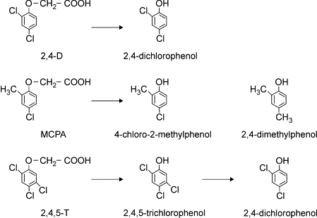

**التسمم بالديوكسينات Dioxins**الديوكسينات ملوثات للبيئة تنتمي لما يسمى بالمجموعة القذرة(Dirty-dozen) وهي مجموعة من المواد الكيميائية الخطرة معروفة باسم الملوثات العضوية الثابتة Persistent organic pollutants ، وقد تم تحديد قرابة 419 نمطاً من المركبات ذات الصلة بالديوكسين، إلاّ أنّ قرابة(30) مركباً منها فقط يمتلك سمية ذات أهمية،

واشدها سمية هوالديوكسين والمعروف كيميائياً باسم

2,3,7,8 Tetra chloro Dibenzo para Dioxin واختصارا(TCDD). وهو مركب عضوي عديم اللون والرائحة ولوع بالدسم، ويستقلب في الكبد، ويطرح ببطء شديد، ويوجد في الهواء والماء والتربة والغذاء و مقاوم للعوامل الجوية من هواء و رطوبة و ضوء لذلك يبقى في البيئة لفترات طويلة جدا .

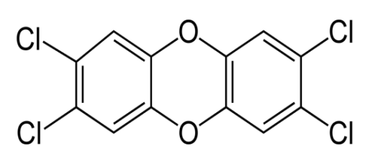  
والديوكسينات عامة مصدر للقلق بسبب إمكاناتها السمية الشديدة، فقد أظهرت التجارب أنها تؤثر على عدد من الأجهزة، وبسبب الاستقرار الكيميائي للديوكسينات فإنّها بعد دخولها إلى الجسم تدوم لفترة طويلة حيث يتم اختزانها في الأنسجة الدهنية بسبب ولعها بالدهون، ويقدر العمر النصفي لها half-life في الجسم بـ(7-11)سنة، أمّا في البيئة فإن الديوكسينات تتراكم في السلسلة الغذائية، وكلما كان الحيوان أكثر اعتمادا على السلسلة الغذائية كلما كان تركيز الديوكسينات لديه أعلى.

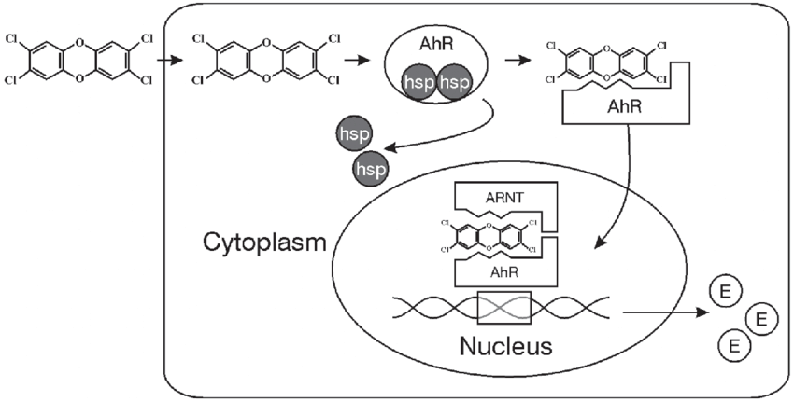

**مصادر التلوث بالديوكسين:**تنجم الديوكسينات بشكل اساسي عن منتجات العمليات الصناعية كصناعة مبيدات الحشرات والأعشاب الحاوية على حمض الكلوروفينوكسي Chlorophenoxy والتلوث الناجم عن الصهر وحرق الورق والقمامة والبلاستيك والنفايات الصلبة ونفايات المستشفيات، ولحام المعادن، وقد تنجم عن عمليات طبيعية كثورات البراكين وحرائق الغابات.  
كما أنّ التخزين الطويل الأمد والتخلص غير السليم للزيوت الصناعية يتسبب في إطلاق الديوكسينات في البيئة ويلوثها

**أثر الديوكسينات على صحة الإنسان:**توجد الديوكسينات في البيئة بتراكيز مختلفة ونظراً لانتشارها، فإنّ كل الناس لديهم خلفية للتعرض ومستوى معين من الديوكسينات في أجسامهم، مما يؤدي إلى ما يطلق عليه اسم عبء الجسم . وخلفية التعرض الطبيعية هذه لا يتوقع منها أن تؤثر على صحة الإنسان بالمتوسط، إلاّ أنه وبسبب الفعالية السمية العالية لهذه المركبات فإنّ الجهود لا بد وأن تبذل للحد من وإنقاص خلفية التعرض هذه.إن تعرض البشر لمستويات عالية من الديوكسينات على المدى القصير short-term قد يؤدي لظهور آفات جلدية كالبقع الجلدية السمراء والعد الكلوري وهي أكثر ما تشاهد على الوجه، إلاّ أنها غالباً ما تؤثر على مناطق أخرى من الجسم بما فيها الناحية التناسلية، كما وتحدث تبدلات في وظائف الكبد. أمّا التعرض المديد long-term فيسبب إضعاف لجهاز المناعة كما ويؤثر على نمو الجهاز العصبي والغدي ووظائف التكاثر الجنسي.  
وقد وجد أن تعرض الحيوانات المزمن للديوكسينات يتسبب لها في عدة أنواع من السرطانات، ولهذا صنف الـ(TCDD) على أنه من مسببات السرطان المعروفة، إلاّ أنه لا يؤثر على المادة الوراثية، وأنّ هنالك مستوى لا بد من تجاوزه لإحداث الأثر المسرطن.

|  |  |
| --- | --- |
| Health Effects on Human. | Download Scientific Diagram | Dioxins and food safety – Veterinaria Digital |

**الفئات الأكثر عرضة للتسمم : sensitive groups**الأجنة هم المجموعة الأكثر عرضة وحساسية للتعرض للديوكسينات وكذلك الأطفال حديثي الولادة، كما يمكن لبعض الأشخاص أو المجموعات البشرية المحددة أن تتعرض أكثر من غيرها لمستويات أكثر من الديوكسينات بسبب نمط العادات الغذائية مثلا( الذين يعتمدون في غذائهم على الأسماك في بعض البلدان) أو بسبب طبيعة عملهم ومهنتهم

( العاملون في صناعة الورق ومحطات الحرق أو في مواقع النفايات الخطرة ).

**الوقاية: Prevention and control of dioxin exposure**   
أفضل وسيلة هي الحرق السليم للمواد الملوثة، وهذه تتطلب درجات حرارة عالية تتجاوز 850مْ وقد تتطلب أحيانا درجات حرارة تفوق الـ 1000مْ، مع تطبيق رقابة صارمة على إجراءات الصناعة للحد من تشكل الديوكسينات.  
إنّ أكثر من 90% من عوامل تعرض الإنسان للديوكسينات ترجع للإمدادات الغذائية لا سيما اللحوم ومشتقات الألبان والأسماك والمحار. لذا يجب على الحكومات وضع خطط طوارئ لتحديد الأعلاف والأغذية الملوثة والتخلص منها، كما يجب إجراء دراسة ونخل لتحديد السكان المتضررين (قياس الملوثات في الدم أو الحليب البشري) وآثار التسمم على الصحة العامة للأفراد. **تشخيص التسمم :**الأعراض الجلدية مهمة( البقع السمراء الداكنة، الشعرانية والعد الكلوري)

معايرة تركيز الديوكسين في الدم أو الدهون.

**العلاج:**لا يوجد علاج نوعي والعلاج عرضي، إلاّ أنّه يمكن الحد من التأثيرات السامة لها بإعطاء جرعات عالية من الـ Tocopherol وحمض الصفصاف Acetylsalicylic acid.  
كيف يمكن للشخص أن يقلل من خطر التعرض للديوكسين:   
تختزن الديوكسينات في الدهون والكبد ولذلك ينصح بإزالة الدهون من اللحوم وتناول مشتقات الألبان قليلة الدسم. واتباع نظام غذائي متوازن (كميات كافية من الخضار والفواكه والحبوب) تساعد في تجنب التعرض الشديد لمصدر وحيد.

وهو مهم بالنسبة للفتيات والشابات في سن الحمل والأرضاع للحد من تعرض الأجنة وحديثي الولادة .. ومع ذلك فإنّ فرص الحد من التعرض للديوكسين تبقى محدودة.

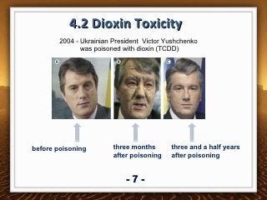

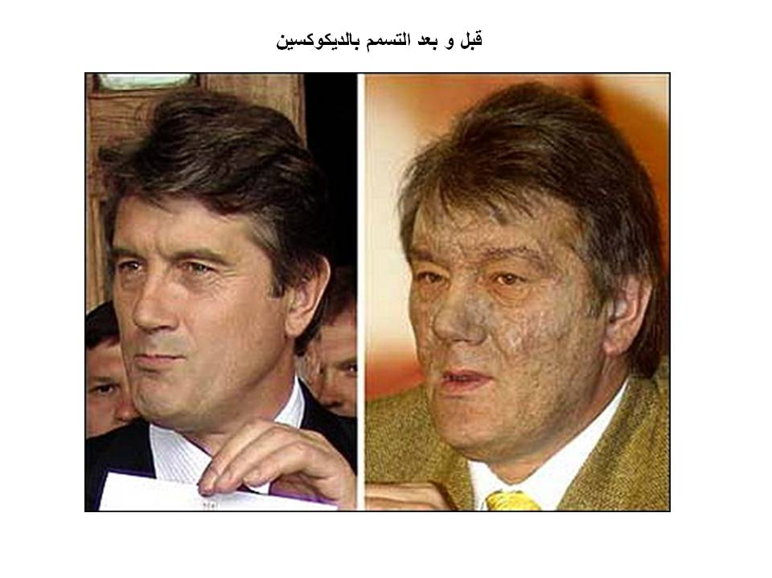

**التسمم بمبيدات الفطريات**

**Fungicides**

* تستعمل هذه المركبات لوقاية النبات من الاصابة بالفطريات او للقضاء عليها
* هي مركبات معدنية او عضوية او لاعضوية التركيب
* اهمها مركبات النحاس و الكبريت و الزئبق العضوي
* تستعمل مركبات الدي نتروفينول بكثرة كمبيدات لانواع من الحشرات و الفطريات و للقضاء على القراد الذي يتطفل على المائية

**سيليكات ميتوكسي ايتيل الزئبق :**   
**Methoxyethyl mercury silicate**

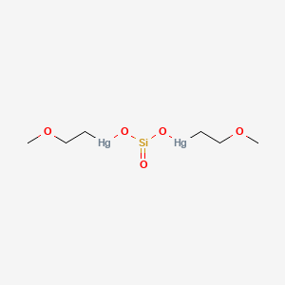

* سامة جدا سواء عن طريق الفم او الاستنشاق او الجلد
* تعطي طعم معدني في الفم
* تتراكم في الجهاز العصبي بسبب انحلالها في الشحوم و تسبب آفات خطيرة في الجهاز العصبي و الكبد و الكلية
* من اعراض التسمم : وخذ في الوجه – صداع – تعب – رعاش – توتر نفسي – صعوبة في التفكير – و في التسمم الاكثر حدة يلاحظ ( عدم الاتساق – عدم القدرة على الكلام – فقدان الاحساس بالموقع – فقدان السمع – تراجع القدرة البصرية )
* العديد من حالات التسمم تؤدي الى الوفاة او حدوث اضرار عصبية دائمة
* بسبب سميتها العالية لا تستخدم الا في حالات خاصة في حفظ البذور المعدة للزراعة و ليست مخصصة للاستهلاك البشري

**املاح النحاس** :

تستخدم املاح النحاس الثنائي مثل الكبريتات و الكربونات و الكلوريد و أملاح النحاس النشاردية ( هي أشد سمية من باقي املاح النحاس بسبب امتصاصها السريع ) كمبيدات فطرية

* تستخدم لحماية كروم العنب و للقضاء على فطريات الاوراق و العناقيد
* يحدث التسمم نتيجة تناول العنب الملوث او الخمر المصنوع من عنب ملوث

و كذلك من أهم مصادر التسمم بالنحاس :

* استخدام اواني الطهي النحاسية غير المبيضة
* ماء الصنبور
* المشروبات و الاغذية المعلبة في اوعية نحاسية
* كما يحدث التسمم الحاد نتيجة استنشاق أبخرة النحاس المعدني أو مسحوقه

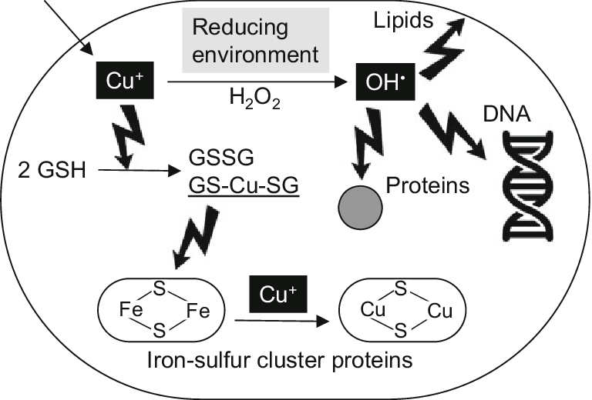

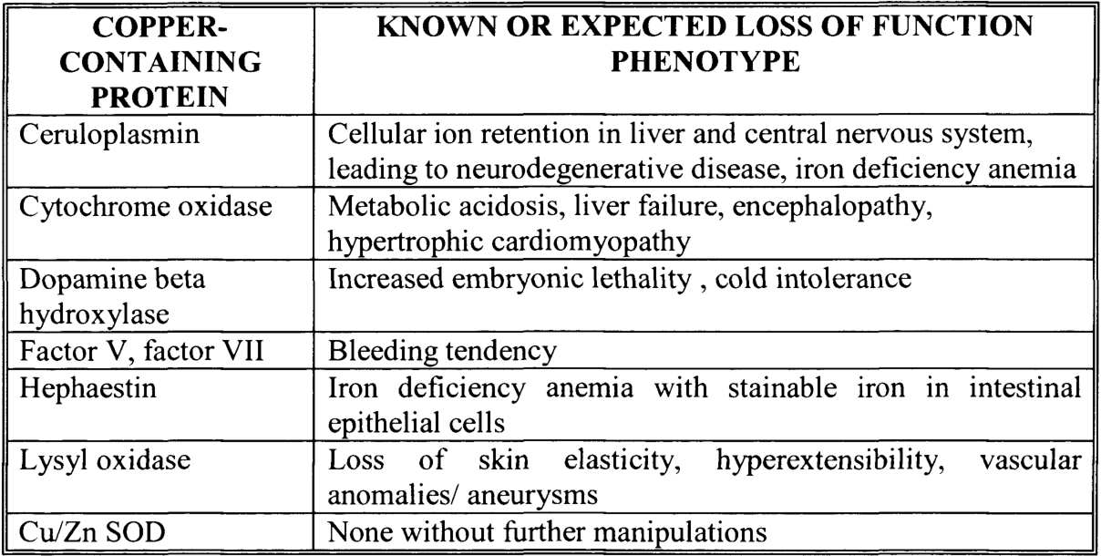

أعراض التسمم الحاد :

* طعم معدني قابض في الفم
* أعراض معدية معوية : غثيان , اقياء بلون اخضر , اسهال أخضر , ألم شرسوفي و بطني
* فقر دم
* وهط دوراني
* حمى و قشعريرة
* اضطرابات كبدية و كلوية , يرقان , نقص في افراز البول
* صداع , دوار , تقلصات عضلية , تشنجات , غيبوبة قد تؤدي الى الموت ( ارتفاع النحاس يؤدي لأعراض عصبية و تشنجات لانه يزيد من الادرينالين و الدوبامين و ينقص السيروتونين و بالتالي زيادة الاختلاطات العصبية )

أما في التسمم المزمن :

* فقر دم و تعب و اجهاد
* ترسب النحاس في الكبد و الكليتين يسبب التهاب كبدي ( ارهاق الكبد و يقل انتاج السرولوبلاسمين ويقل انتاج الطاقة ) , تليف بانسجة الكلية و الدماغ و قرنية العين
* تلون البول و اللثة و الشعر باللون الاخضر , كما تتلون حافة قرنية العين بلون بني مصفر
* اعراض عصبية تظهر بشكل تشنجات

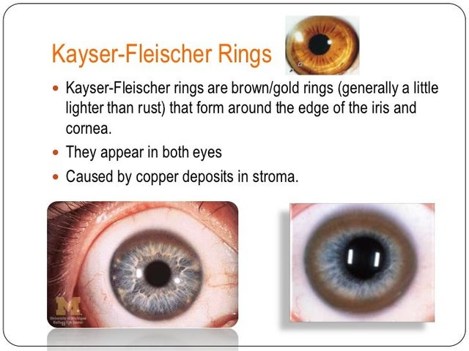

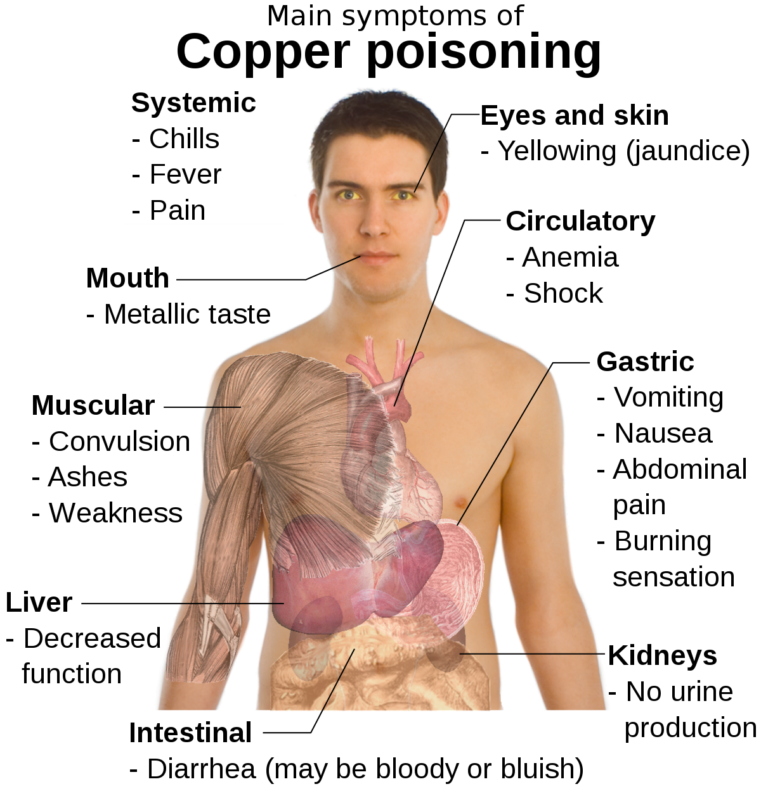

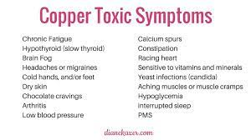

العلاج :

التسمم الحاد :

* غسيل المعدة
* اعطاء مسكنات الالم
* ملاحظة التنفس و النبض و الضغط و علاج الاعراض حسب ظهورها
* يتم العلاج باستخدام المخلبات مثل EDTA عن طريق الحقن و البنسيللامين فمويا اللذان يشكلان مع شاردة النحاس معقدات قابلة للاطراح ’ و يمكن استخدام البال حقن عضلي .

التسمم المزمن :

* معالجة الاعراض
* استخدام المخلبات

التشخيص :

* يتم التشخيص من خلال لون القيء و البراز و الذي يكون ازرق مخضر
* معايرة شاردة النحاس في المصل

**الفينولات و مشتقاتها :**

**1 – دينترواورثوكريزول** Di nitro Ortho Cresol ( DNOC ) و **الدينوكاب ب Dinocap B :**

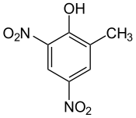 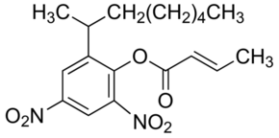

* يحدث التسمم عن طريق الجلد و الحقن و الاستنشاق عن طريق الرئتين لذلك يجب الحذر عند رش المزروعات به و استخدام الالبسة الواقية كما قد يحدث التسمم عند تناوله عن طريق الفم بصورة عرضية
* هذه المركبات تتراكم في الجسم و تسبب زيادة في الاستقلاب الاساسي بشكل واضح لذلك استخدمت سابقا في معالجة السمنة
* الاعراض الاولى للتسمم : الاحساس بان الجسم غير طبيعي يلي ذلك تعب و ارق و عطش و تعرق و خسارة وزن و الم بطني و يتسرع التنفس و القلب و ترتفع الحرارة ثم تحدث اختلاجات و سبات و موت نتيجة تثبيط التنفس و الدوران
* الجرعة المميتة 0.2 g
* العلاج عرضي و يعطى الكلوربرومازين لعلاج الاختلاجات

**2 – بنتاكلوروفينول Pentachlorophenol :**

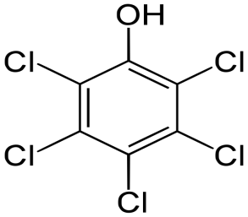

* يستعمل لحماية الخشب
* يسبب وذمة رئوية غالبا مميتة

**3 – اورثوفينيل فينات الصوديوم**

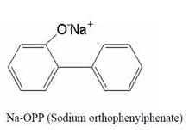

* مبيد فطري و مضاد لتعفن الحمضيات
* قليل السمية و التسمم المزمن يكاد يكون معدوما

**4 – البيفينيل : Biphenyl**

* مركب قابل للتصعد
* يستخدم بغمس اوراق الكرتون او توضع في اسفل الصندوق المعد لنقل الحمضيات و لانه قابل للتصعد يمكنه ان ينحل بعد ذلك في الجيوب الزيتية لقشر الحمضيات
* ينتج خطر التسمم به من تناول قشور الحمضيات في المربيات او المشروبات الروحية
* يمكن ان يمتص في الجسم عن طريق الهضم و الاستنشاق و الجلد و يدخل الى العين
* يؤدي الى تخريش العين و الانف و الحنجرة و القصبات و الرئتين
* في التسمم الحاد يؤدي الى :
* تخريش العينين و الحنجرة
* غثيان و ضعف عام و تعب و ارهاق و خدر اطراف و تأذي الكبد
* عند العمال في حالة التعرض لكميات كبيرة من البيفينيل يؤدي الى تخريش العين و الجلد و تاثيرات سمية على الكبد و الكلية و الجملة العصبية المركزية و المحيطية و تكون الاعراض ( صداع – آلام هضمية – غثيان – سوء هضم – خدر اطراف – وهن عام )
* السمية عن طريق الهضم تكون حادة و قوية اكثر من طريق الجلد
* قي التسمم المزمن او التعرض الطويل غالبا تكون الاعراض هي اصابة الجهاز العصبي المركزي

( وهن – صداع – رجفة – ارق – تغير قي المزاج ..)

* يستقلب البيفينيل في الجسم كما يلي :

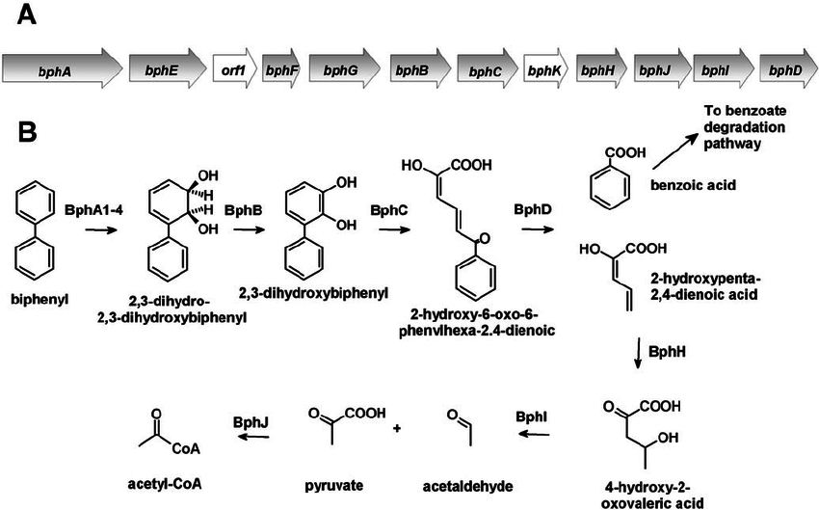

المعالجة :

* نقل المصاب الى مكان مهوى جيدا في حال الاستنشاق
* اجراء التنفس الاصطناعي
* غسل العينين بالماء و الصابون على الاقل 15 دقيقة عند ملامسة المبيد للعين
* يجب عدم تحريض الاقياء عند ابتلاع المبيد عن طريق الفم
* يجب مراقبة الوذمة الرئوية و معالجتها
* يجب عدم استعمال المقيئات في حال الابتلاع و يمكن اعطاء الفحم الفعال

**الدي تيوكاربامات :**

* تستعمل لوقاية الخضار و البذور المركبات التي لا تحوي على ذرة معدنية كما انها تعمل كمبيد اعشاب و يستخدم بعضها في الطب مثل مركب الديسولفيرام ( انتابوز ) لمعالجة الادمان على الكحول
* المركبات الحاوية على ذرة معدن تستعمل كمبيدات فطرية بالتماس لحماية الاوراق و هي سهلة التخرب الا انها سامة للثدييات فهي مشوهة للاجنة و تستقلب الى البولة الكبريتية المسرطنة للغدة الدرقية و تمنع دخول اليود اليها

**Ferbam Ferric dimethyldithiocarbamate**

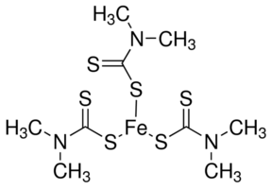

. **Thiram Tetramethyal thirum disulphate**

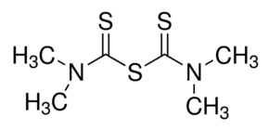

**Ziram Zinc dimethyl dithiocarbamate**

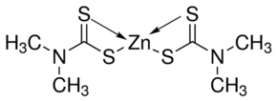

**Zineb Zinc ethylene bisdithiocarbamate**

**Maneb Mengnese ethylenbisdithiocarbamate**

**Nabam Disodium ethylene bisdithiocarbamate**

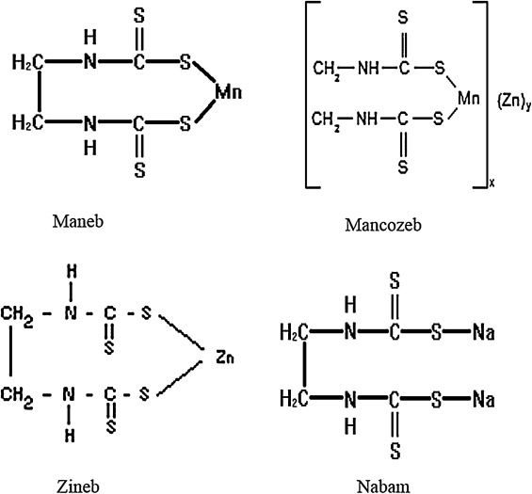

**استقلاب بعض المركبات***:*

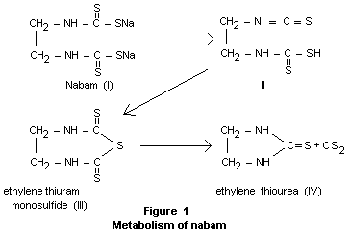

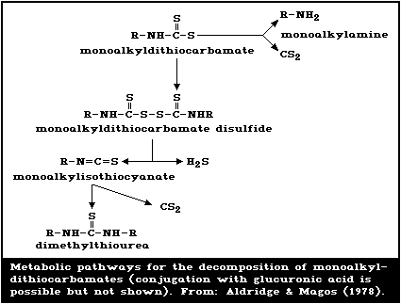

**التسمم بمبيدات القوارض**

**Rodenticides**

تعد مكافحة القوارض مسألة هامة لما تسببه القوارض من اضرار كثيرة على المحاصيل الزراعية و بما تحمله من جراثيم و طفيليات ممرضة للانسان و الحيوان

صفات مبيد القوارض الجيد :

* طعم جيد تتقبله القوارض دونما خوف او تردد
* تأثير قوي
* يكون ساما لنوع محدد من القوارض

تشكل هذه المركبات خطرا ليس على القوارض فقط و انما على الحيوانات الاليفة و حتى على الانسان لذا قل استعمال المركبات شديدة الخطورة على الانسان مثل الزرنيخ و الستريكنين

و وجدت مبيدات اخرى للقوارض ذات تاثير مانع لتخثر الدم مثل **فلورواسيتات الصوديوم** حيث يتحد الفلور مع الكالسيوم , و **الدي فلوران** Difloran الذي يؤثر في العناصر الدموية

**و الوارفارين** **Warfarin**الذي يعمل على تثبيط عملية تكون البروترومبين المهمة في تخثر الدم و الذي يسبب نزف دموي في البول و البراز و تحت الجلد و في الاحشاء الداخلية مما يؤدي الى ضعف عام و شحوب

* تتم المعالجة في حال عدم وجود النزف و وصول المصاب خلال 3 ساعات من التعرض للتسمم : تحريض القيء – غسيل المعدة – اعطاء الفحم الفعال – اعطاء ملين – حقن الكوناكيون Vit K1 في العضل او تحت الجلد بجرعة 1-5ملغ للاطفال و 5-25ملغ للكبار و يمكن تكرار الجرعة عند الحاجة لمرة واحدة فقط
* اما عند حدوث النزف فتتم المعالجة : بالاضافة لحقن فيتامين K يتم نقل الدم لتعويض الكمية المفقودة و يتم تحديد زمن البروترومبين لتحديد كمية البلاسما حيث تعطى بلاسما طازجة مجمدة بمقدار

250-500 مل للبالغين و 10مل/كغ من وزن الجسم للاطفال

كما يستعمل **فوسفيد الزنك** Zinc phosphide كمبيد للجرذان و الفئران في المنازل و يكون على شكل مسحوق رصاصي اللون مائل للسواد , و يحدث التسمم به اما عرضيا عن طريق تناول طعام ملوث بالسم او بفصد الانتحار

يتحول بعد تناوله الى غاز الفوسفين ( يتفاعل فوسفيد الزنك مع حمض كلور الماء في المعدة ) و هو غاز سام

تكون اعراض التسمم : غثيان و قيء يتبعه اسهال اسود اللون – تسرع النبض – تهيج المصاب – التهاب في جهاز التنفس قد ينتهي بوذمة رئوية – قصور كبدي

تتم المعالجة : احداث القيء – غسيل المعدة من اجل الاقلال من حمض كلور الماء في المعدة و منع تشكل غاز الفوسفين

* تامين التنفس – اعطاء مركبات الكورتيزون لعلاج وزذمة الرئة – الاهتمام بوظائف الكبد

تستعمل المبيدات التي تحوي على السيانيد للقضاء على الحشرات مثل الذباب و البعوض و الصراصير و على الفئران و الجرذان , و يعود التاثير السمي لهذه المركبات لوجود شاردة السيانيد التي تنطلق نتيجة تاثير بعض الانزيمات في الحشرة او القوارض و تؤدي تاثيرها السمي ( تحدثنا عنه في السموم العام )

استعملت المبيدات التي تحوي الزرنيخ مثل ثلاثي اوكسيد الزرنيخ و ارسينات النحاس و كذلك مركبات الكلور و التاليوم و الباريوم و الزئبق و حمض السيانور و الفوسفور و بلا ماء حمض الكبريت و الكلوربيكرين و لكن بشكل قليل منذ القدم ضد النمل و الفطريات و الفئران و الجرذان و الاعشاب الضارة .

و هذا مخطط يبين مبيدات القوارض المستخدمة :

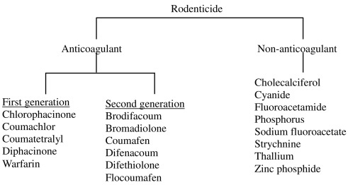

شكل يبين بعض مبيدات القوارض المضادة لتخثر الدم :

